Нижний Новгород
(1 день, ж/д + автобус)
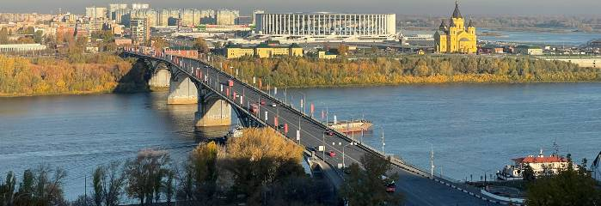

Программа тура:

04.04 /03.44 – отправление из Кирова на поезде №009Н или 289ЯЧ;
09.24 /09.53 – прибытие в Нижний Новгород;

10.00 – обзорная экскурсия по городу, которая в увлекательной форме познакомит с историей Нижнего Новгорода. Во время экскурсии мы прогуляемся по Нижегородскому кремлю, Чкаловской лестнице и Нижегородскому Арбату - Большой Покровской улице (2,5 часа);

12.30 – организованный обед в кафе города;

13.30 – на выбор:
- экскурсия в Технический музей. Это филиал нижегородского историко-архитектурного музея-заповедника. Музей представляет собой уникальное собрание старинной техники и инструментов известного нижегородского коллекционера Вячеслава Хуртина. Более двух тысяч экспонатов отражают время расцвета кустарного производства и промышленности России в XIX – начале XX вв.: фабричные станки, инструменты, образцы транспорта и музыкальной техники, предметы повседневной жизни, первые электроприборы и ещё много чего интересного. Все экспонаты в рабочем состоянии, экскурсия проходит с демонстрацией действующей техники и механизмов;
- интерактивная программа по Нижегородскому Кремлю «В поисках казны ополчения». Интерактивная программа по кремлю с заходом в Ивановскую башню. С помощью карты и подсказок участники пройдут по местам, связанным с событиями 1612 года, чтобы найти казну ополчения. В доступной и игровой форме ребята познакомятся с одним из самых сложных и важных периодов в истории нашей страны – со Смутным временем;

15.00 – посещение музея физики и занимательных наук Кварки – это несколько сотен метров, наполненных забавными и интересными, простыми и в то же время удивительными экспонатами. Машины и роботы, оптические иллюзии и целые комнаты парадоксов, гениальные приборы и изобретения здесь находятся в такой плотной концентрации, что вы останетесь под яркими позитивными впечатлениями. Поход в музей физики представляет собой не только увлекательное, но и полезное занятие, ведь помимо занимательных экспонатов, нас ждёт увлекательное шоу (2 часа);

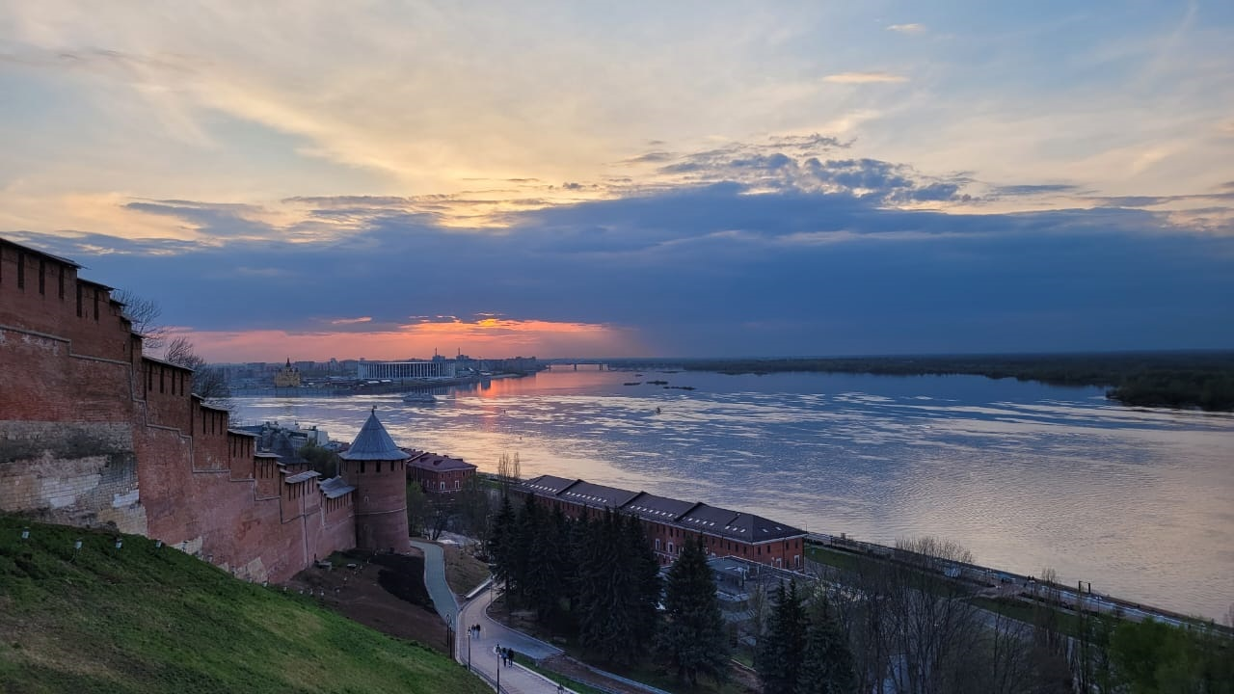

17.00 – организованный ужин в кафе города;

18.00 – отправление на поезде №720 Ласточка (прибытие в Киров в 22.51)

Внимание! Время в программе примерное и указывается для того, чтобы Вам лучше представлять программу тура. Туроператор оставляет за собой право менять порядок предоставляемых услуг или заменять их равноценными без изменения общего объема программы.

В стоимость включено: транспортное и экскурсионное обслуживание по программе (обзорная экскурсия, экскурсия в Технический музей; экскурсия в музее физики Кварки; питание: 1 обед, 1 ужин; бесплатные места для руководителей (на каждые 10 детей 1 руководитель бесплатно, за исключением ж/д билетов на сопровождающих); сопровождение представителем туроператора.

За дополнительную плату: личные расходы; питание, не вошедшее в программу; ж/д билеты «туда-обратно» шк. от 1800 руб., взр. от 3000 руб. Комиссия за оформление ж/д билетов – 500 руб./чел.

Стоимость тура:
 | 15+1 | 20+2 | 25+2 | 30+3 | 40+4
школьник с экскурсией в технич. музей | 6150 | 5900 | 5400 | 5000 | 4700
взрослый с экскурсией в технич. музей | 6250 | 6000 | 5500 | 5100 | 4800
школьник с интерактивным квестом | 6000 | 5750 | 5250 | 4850 | 4450
взрослый с интерактивным квестом | 6100 | 5850 | 5350 | 4950 | 4550

Классного отдыха для класса!

